Краткосрочный проект «Малышам о пингвинах»

17.01 Понедельник
НОД: 1. Пи-пи-пи Пингвины. Мульт песенка видео для детей. Наше всё! Анна Яранова
2.Беседа (рассказ) https://bib-super-yana.blogspot.com/2014/01/detyam-o-pingvinakh.html
Все пингвины разные. Самые большие пингвины - императорские. Их рост 120-110 см (показать детям). Самые маленькие - малые пингвины. Их рост 30-45 см(показать).
Тело у пингвинов такое, что отлично подходит для плавания в очень холодной воде и под водой. Голова и ноги маленькие. Пингвины должны быть толстенькими, чтобы жир защитил их от холода.
Плавая под водой, пингвины молчат, а когда находятся на земле, разговаривают между собой, издавая звуки похожие на звуки трубы( дать послушать запись).
Едят пингвины рыбу, а пьют морскую воду.
Живут пингвины большими семьями-стаями.
Это единственная птица, которая может плавать и не может летать. У пингвина небольшая голова, все тело покрыто перьями. Птенцы пингвинов могут появляться только среди льда. Как и все птицы, пингвины откладывают яйца. Мама - пингвин передает яйцо папе – пингвину, который носит его между лап, пока не появится маленький птенец - пингвиненок.
Родина пингвинов - Антарктида. Антарктида находится на самом юге Земли, но, несмотря на это там всегда холодно и все покрыто толстым слоем льда. Снег и лед не таят даже летом. Вокруг Антарктиды Южный океан, который тоже очень и очень холодный.
3. Физминутка.
Бело-чёрные пингвины
Далеко видны на льдинах,
Как они играют дружно
Показать нам это нужно.
Оттопырили ладошки
И попрыгали немножко,
А моржа вдруг увидали
Руки вверх мы приподняли
И на льдинку зашагали.
(имитируем движения пингвина)

18.01 Вторник.
Занятие по ФЭМП тема «Много, мало, один»
Цель: Учить сравнивать количество предметов в двух группах, используя слова: столько, сколько, поровну, много, мало, один.
Физминутка.
Бело-чёрные пингвины
Далеко видны на льдинах,
Как они играют дружно
Показать нам это нужно.
Оттопырили ладошки
И попрыгали немножко,
А моржа вдруг увидали
Руки вверх мы приподняли
И на льдинку зашагали.
(имитируем движения пингвина)

19.01 Среда
Рисование. «Пингвин»
Задачи
Образовательные: Закреплять знания детей о пингвинах; умение передавать в рисунке характерные особенности внешнего вида.
Развивающие: Развивать любознательность, мышление, мелкую моторику.
Воспитательные: Воспитывать интерес к природе.
Материалы: Гуашь белая, черная, оранжевая; кисти; иллюстрации с изображением пингвинов; баночки для воды; тряпочки; игрушка пингвин.
Ход занятия:
Воспитатель загадывает загадку
Не гнездиться, не летает,
В Антарктиде обитает,
Средь заснеженных равнин
Мореплаватель (Пингвин)
Слышится стук в дверь. Вносят игрушку пингвина. Пингвин рассказывает о себе. Я живу в Антарктиде, где много снега. Летать я не умею, крылышки у меня очень маленькие, но зато умею хорошо плавать, нырять и ловить рыбку. Животик и грудка у меня белого цвета, а спинка и крылышки – черного. Лапки и клювик – оранжевые. Ребята, а вы знаете зарядку про пингвинов?
Я вас сейчас научу.
Физкультминутка
Три пингвина шли домой (шагать на месте)
Папа был очень большой (поднять руки вверх)
Мама чуть пониже ростом (руки вытянуть перед собой)
А сынок – малышка просто
Очень маленького роста (руки на пояс, присесть)
Воспитатель предлагает детям сесть и посмотреть, что стоит на столе.
Пингвинчик, мы хотим нарисовать тебе в подарок, поможешь ребятам?
Для рисования нам понадобится белая, черная и оранжевая краска.
Сначала я беру кисть и обмакиваю ее в белую краску, лишнюю краску снимаю о краешек банки и рисую овал белого цвета - туловище. Закрашиваю его. Тщательно промываю кисточку, вытираю ее о тряпочку и обмакиваю черную краску. Рисую круг – голову, закрашиваю. По бокам туловища рисуем овалы – крылышки. Клювик и лапки рисуем оранжевым цветом.
Пингвин говорит детям, что в Антарктиде очень холодно, и он знает специальную пингвинью гимнастику для рук.
Гимнастика на развитие мелкой моторики
А теперь потрем ладошки
И похлопаем немножко
Пальчики мы согреваем
Разжимаем и сжимаем.
Воспитатель предлагает детям самостоятельно нарисовать пингвина. В конце занятия подводится итог: Посмотри, пингвинчик, какие красивые рисунки нарисовали дети. Это подарок тебе и твоим друзьям.

Конструирование из бумажной втулки с элементами аппликации «Пингвиненок»
Задачи:
Образовательные: Совершенствовать умения детей вырезать ножницами, аккуратно наклеивать детали.
Развивающие: Расширять знания детей о пингвинах (внешний вид, особенности поведения, питание). Развивать любознательность, мышление,
Воспитательные: Воспитывать интерес к природе.
Материалы: Изображение пингвина, бумажные втулки, черная, белая, оранжевая бумага, ножницы, клей – карандаш, салфетки, дощечки; нарисованная льдина.
Ход занятия: Воспитатель спрашивает, как вы думаете, ребята, для чего на столах лежат бумажные втулки? Выслушивает ответы. Загадывает загадку: Про полёты позабыл,
Крылья в ласты превратил,
Рыбку ловит среди льдин
Антарктический … (пингвин)
Сегодня мы с вами превратим бумажную втулку в игрушку – пингвина. Мы с вами знаем, что пингвин живет в Антарктиде. Там всегда холодно, много снега и льда. Пингвин не умеет летать, у него очень маленькие крылья. На земле пингвин неуклюжий, но в воде прекрасный пловец. Пингвин питается рыбой, которую ловит в океане (показ иллюстраций).
Воспитатель предлагает детям сделать физминутку
Физминутка.
Бело-чёрные пингвины
Далеко видны на льдинах,
Как они играют дружно
Показать нам это нужно.
Оттопырили ладошки
И попрыгали немножко,
А моржа вдруг увидали
Руки вверх мы приподняли
И на льдинку зашагали.
(имитируем движения пингвина)
Воспитатель предлагает детям сесть за столы и посмотреть, что лежит на подносах. Дети отвечают на вопросы для чего нужны квадраты и прямоугольники черного цвета, прямоугольник белого цвета, квадраты оранжевого цвета и бантики разного цвета. Воспитатель показывает способы вырезывания деталей и порядок их приклеивания. Во время объяснения воспитатель напоминает детям о правилах безопасности работы с ножницами. Затем предлагает детям начать самостоятельно вырезать детали и аккуратно их наклеивать. Когда работы будут выполнены, воспитатель хвалит детей за красивые игрушки и предлагает поставить их на «льдину»

20.01 Четверг. Развитие речи.

Геннадий Снегирев «Про пингвинов»
Около Антарктиды со стороны Африки есть маленький островок. Он скалистый, покрыт льдами.
И вокруг в холодном океане плавают льдины. Всюду крутые скалы, только в одном месте берег низкий — это пингвиний пляж. С корабля мы выгрузили свои вещи на этот пляж.
Пингвины вылезли из воды, столпились у ящиков. Бегают по мешкам, клюют их и громко кричат, переговариваются: никогда они не видели таких удивительных вещей!
Один пингвин клюнул мешок, голову склонил набок, постоял, подумал и громко что-то сказал другому пингвину. Другой пингвин тоже клюнул мешок; вместе постояли, подумали, поглядели друг на друга и громко закричали: «Карр… Каррр…»
Пингвины с утра идут к морю. Перебираются через ущелья. По ровному месту идут гуськом. С гор катятся на брюхе по снегу. Первый пингвин ляжет на живот — и вниз, за ним второй, третий… и покатились…
Внизу отряхнутся от снега, выстроятся в цепочку и снова в путь. Молча идут они, все в ногу, серьёзные.
Придут пингвины на крутой берег, посмотрят вниз и загалдят: высоко, страшно! Задние на передних напирают, ругаются: надо прыгать!
Первый пингвин растопырит крылышки — и вниз головой.
И прыгают с кручи один за другим, по очереди. Вынырнут из воды, наберут воздуха — опять под воду. Нырнут, поймают рачка, опять вверх — глотнуть воздуха. В воде они тоже цепочкой плавают, кувыркаются, играют.

Отважный пингвинёнок
Однажды я спускался к морю и увидел маленького пингвинёнка. У него ещё только выросли три пушинки на голове и коротенький хвостик.
Он смотрел, как взрослые пингвины купаются. Остальные птенцы стояли у нагретых солнцем камней.
Долго стоял на скале пингвинёнок: страшно ему было бросаться в море.
Наконец он решился и подошёл к краю скалы.
Маленький голый пингвинёнок стоял на высоте трёхэтажного дома. Его сносил ветер.
От страха пингвинёнок закрыл глаза и… бросился вниз. Вынырнул, закружился на одном месте, быстро вскарабкался на камни и удивлённо посмотрел на море. Это был отважный пингвинёнок. Он первый искупался в холодном зелёном море.
Чтение текста сопровождать показом картинок
Физминутка.
Бело-чёрные пингвины
Далеко видны на льдинах,
Как они играют дружно
Показать нам это нужно.
Оттопырили ладошки
И попрыгали немножко,
А моржа вдруг увидали
Руки вверх мы приподняли
И на льдинку зашагали.
(имитируем движения пингвина)

21.01 Пятница
Лепка «Пингвины на льдине» (коллективная работа)
Цели:
Образовательные: Уточнить и обобщить знания детей о жизни и обитании пингвинов; учить лепить пингвина различными способами.
Развивающие: Развивать воображение, формировать умение планировать свою работу, по реализации замысла; развивать способность доводить начатое до конца.
Воспитательные: Воспитывать радость и удовлетворение от выполненной работы; воспитывать бережное отношение к природе.
Оборудование: пластилин, дощечки, салфетки, стеки, игрушка пингвин, иллюстрации с изображением пингвинов.
Предварительная работа: Чтение стихов, рассказов о пингвинах; просмотр познавательных роликов о пингвинах; совместное изготовление «льдины».
Всю неделю утренний круг посвятить животным Севера (по книге Познавательное чтение «На полюсе») и загадки о пингвинах.

ПРИЛОЖЕНИЕ

Детские загадки про пингвина для дошкольников:

Про полёты позабыл,  Крылья в ласты превратил,  Рыбку ловит среди льдин  Антарктический … (пингвин)!  Не гнездиться, не летает,  В Антарктиде обитает  Средь заснеженных равнин  Мореплаватель (Пингвин) | На полюсе южном  Морозном и вьюжном  Родился у мамы детёныш один.  Он в море ныряет,  Простуды не знает,  Ведь он настоящий… (Пингвин)  Где мороз и холодина,  В океане ходит льдина.  У него дружков не счесть,  Брюшко беленькое есть:  Он на льдине не один  И зовут его (пингвин)
Большая птица-
Мороза не боится
С крыльями, а не летает-
Ловко прыгает, ныряет
(Пингвин)

Веселые детские стихи про пингвинов и пингвинят.
А. Ерошин  Из небесной высоты  Чайка крикнула пингвину:  «Говорят, пингвин, что ты –  Птица лишь наполовину.  Птице бегать не годится,  Ведь она летать должна!  Птица крыльями гордится,  Ей без крыльев – грош цена».  А пингвину мало горя,  Отвечает чайке той:  «Наше небо - это море,  Мы летаем под водой! | Я. Миллиз  Важный-важный, чёрно-белый,  Он идёт по снегу смело.  Снег под лапками хрустит,  Но пингвин вперёд бежит.  Всё быстрей, прибавив ходу,  Плюх – с разбега прямо в воду!  Прыг – пингвин назад летит,  Рыбка в клювике блестит.  Важно-важно, словно кот,  Он улов домой несёт  Своим маленьким детишкам,  Пингвинятам-шалунишкам.
А. Вайнер  Там, где в море лезут льдины,  Развлекаются пингвины:  Состязания у них,  Соскользнули – и бултых!  Оттолкнулись, покатились –  Сразу в море очутились!  Антарктический пингвин -  Очень важный господин. | Я. Миллиз  Важный-важный, чёрно-белый,  Он идёт по снегу смело.  Снег под лапками хрустит,  Но пингвин вперёд бежит.  Всё быстрей, прибавив ходу,  Плюх – с разбега прямо в воду!  Прыг – пингвин назад летит,  Рыбка в клювике блестит.  Важно-важно, словно кот,  Он улов домой несёт  Своим маленьким детишкам,  Пингвинятам-шалунишкам.

Картинки пингвинов
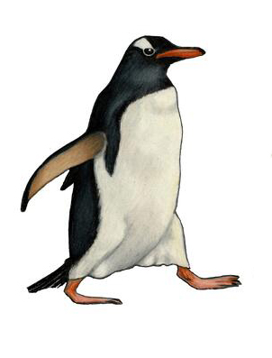
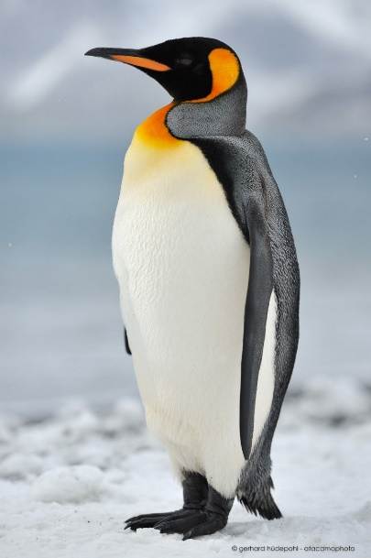
Аппликация/Конструирование

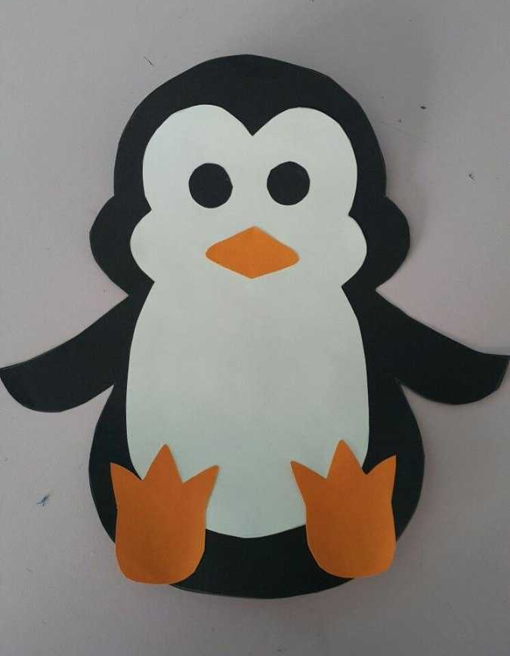
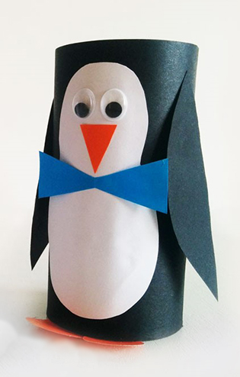

Кто сколько рыбок поймал?
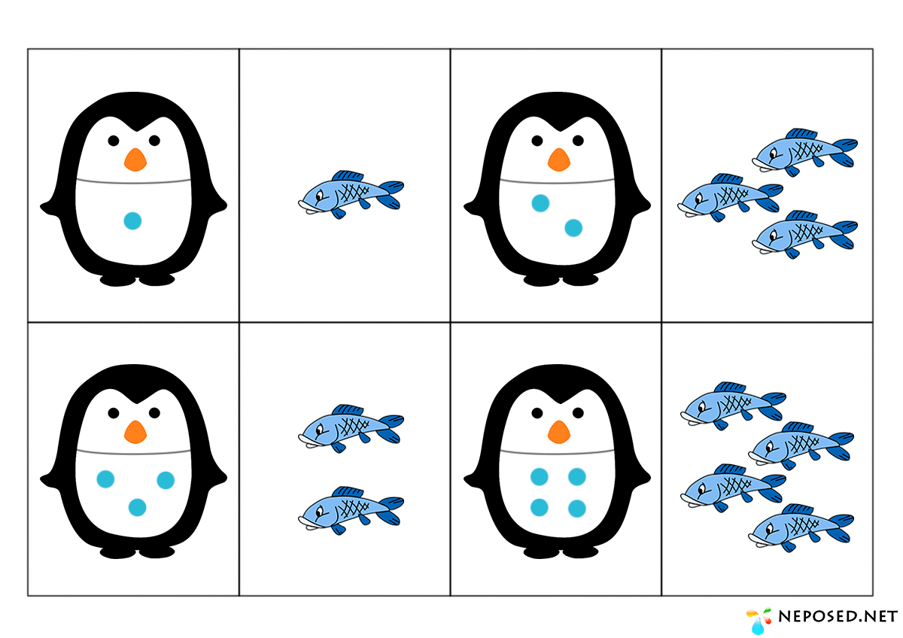

Посчитай сколько пингвинов на льдине
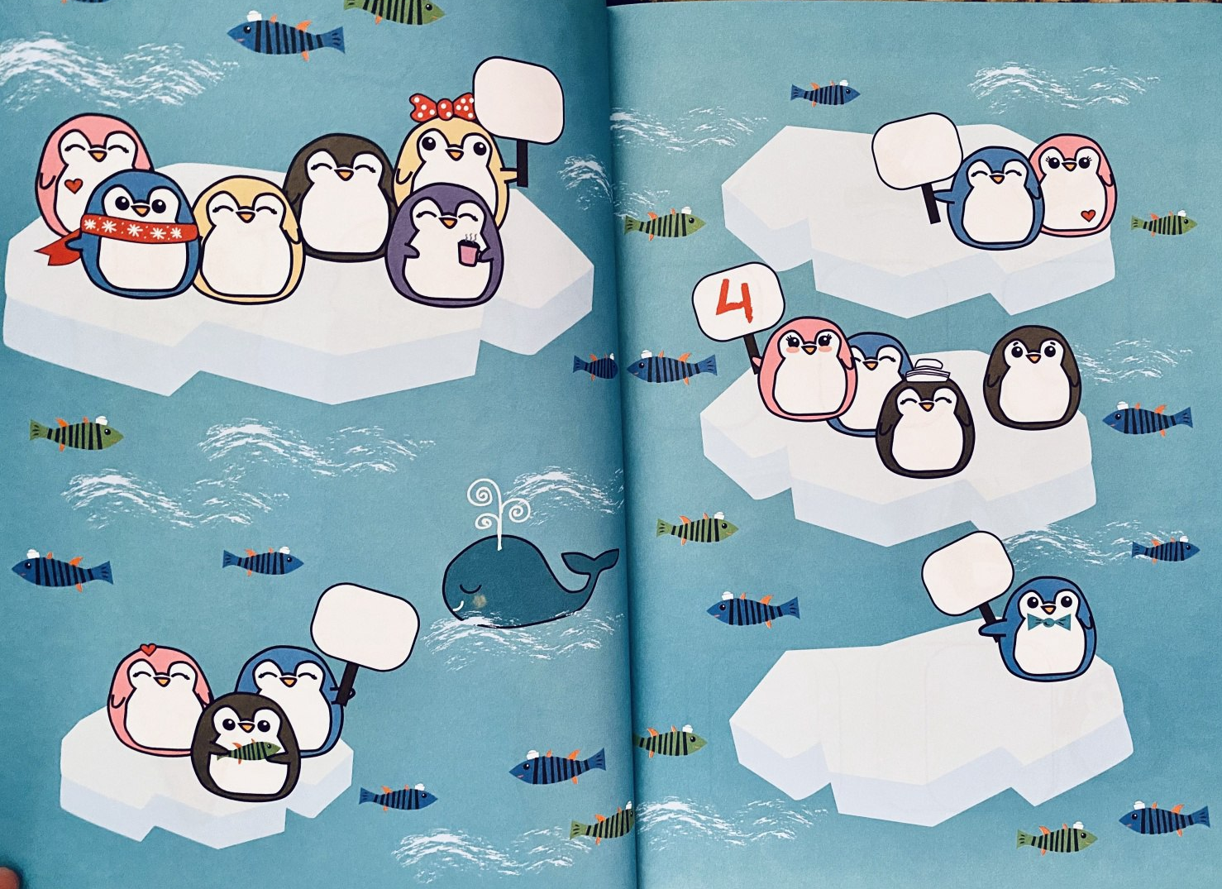

Найди отличия
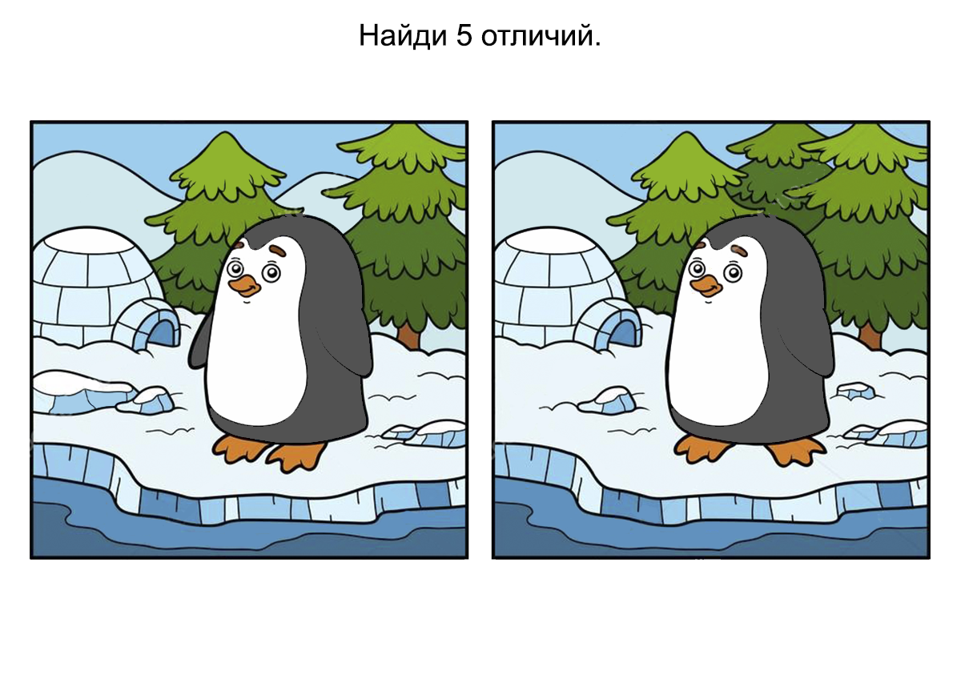

Подбери фигуру
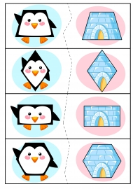

Лабиринт

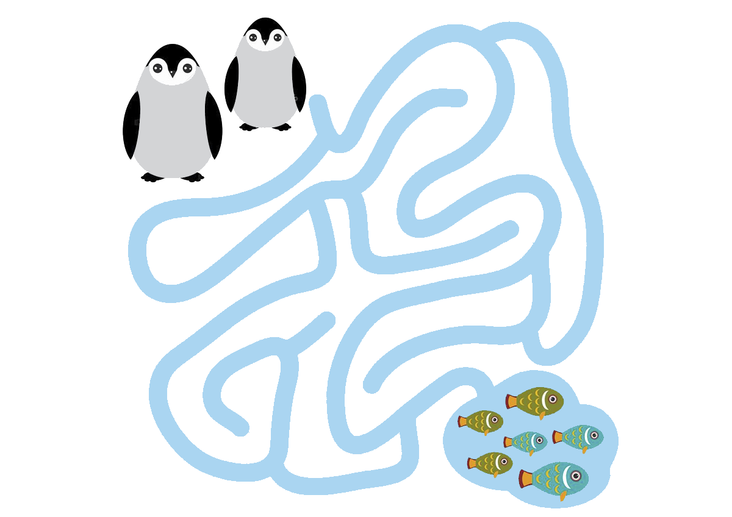

Расставь по росту
